Liens vers des tutos de logiciels de montage



Open Shot video (logiciel gratuity, sur Windows et MacOS) : https://tube-versailles.beta.education.fr/videos/watch/050f79fd-742c-45fa-8433-7cc1af5ef3d5

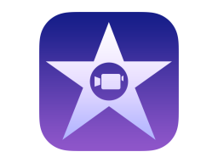
IMovie : https://scolawebtv.crdp-versailles.fr/?id=59016

La version à utiliser avec des élèves : http://svt78.free.fr/iMovie/co/module_Presentation_13.html

